|  |  |
| --- | --- |
| UBND QUẬN 12  **TRƯỜNG TRUNG HỌC CƠ SỞ**  **PHAN BỘI CHÂU** | **ĐỀ KIỂM TRA CUỐI HỌC KỲ I**  **MÔN: TOÁN 8 –** Ngày …/01/2021.  **Thời gian: 90 phút.**  *(Không kể thời gian giao đề)* |

**NỘI DUNG ĐỀ ĐÃ ĐƯỢC MÃ HÓA**

**I-TRẮC NGHIỆM** (7 điểm): Gồm 14 câu.

<NB-COA> Kết quả của phân thức đa thức  thành nhân tử:

**<$>**

**<#>**

**<$>**

**<$>**

<END>

<NB-COA> Kết quả của phân thức đa thức  thành nhân tử:

**<$>**

**<$>**

**<$>**

**<#>**

<END>

<NB-COA> Kết quả khai triển biểu thức  là

**<#>**

**<$>**

**<$>**

**<$>**

<END>

<NB-COA> Chọn câu đúng:

**<$>**

**<$>**

**<$>**

**<#>**

<END>

<NB-COA> Triển khai hằng đẳng thức  bằng

**<$>**

**<#>**

**<$>**

**<$>**

<END>

<NB-COA> Giá trị x thỏa mãn biểu thức  là:

**<$>**

**<$>**

**<$>**

**<#>**

<END>

<NB-COA> Trên mảnh vườn hình vuông ABCD có độ dài cạnh 40m, ông Nhân muốn trồng cỏ toàn bộ phần màu xanh và chừa một khoảng trống hình vuông có độ dài 20 m như hình vẽ. Hỏi tiền mua cỏ bao nhiêu với giá thị trường 35.000đ/ m2?

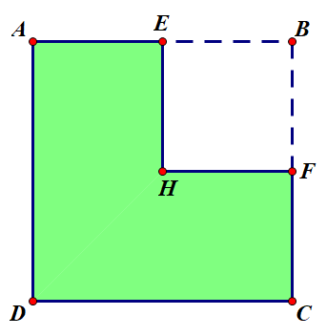

**<$>**56.000.000 đồng

**<$>**14.000.000 đồng

**<#>**42.000.000 đồng

**<$>**28.000.000 đồng

<END>

<NB-COA> Chú Năm quyết định sửa lại phần nền nhà của phòng khách hình chữ nhật có chiều rộng và chiều dài . Hỏi chú cần mua bao nhiêu viên gạch để lót hết nền nhà phòng khách biết viên gạch hình vuông có dộ dài cạnh .

**<$>**38 viên gạch

**<#>**39 viên gạch

**<$>**40 viên gạch

**<$>**37 viên gạch

<END>

<NB-COA> Do không thể đo trực tiếp bề rộng của một hòn đảo, nguời ta xây dựng mô hình như hình vẽ bên. Biết rằng ,  lần lượt là trung điểm của , , .  Người ta tính được khoảng cách từ  đến  của hòn đảo là:

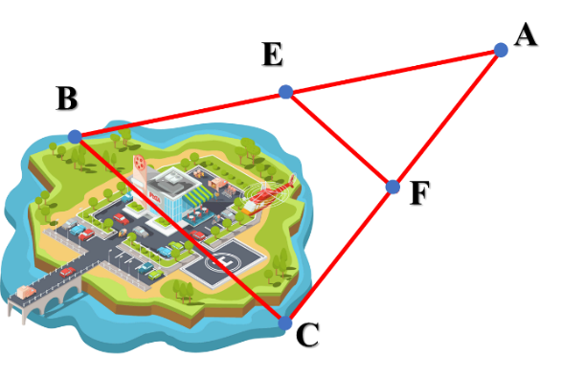

**<#>**272m

**<$>**68m

**<$>**544m

**<$>**34m

<END>

<NB-COA> Cho hình vẽ, khẳng định nào sau đây là đúng:

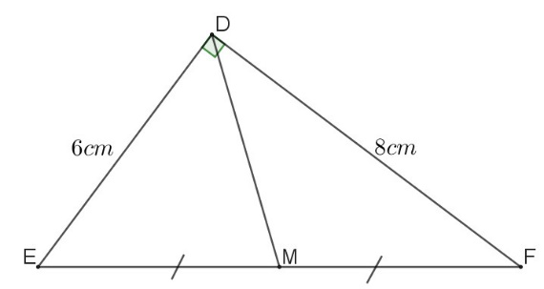

**<$>**

**<$>**

**<#>**

**<$>**

<END>

<NB-COA> Cho tứ giác ABCD như hình vẽ. Số đo góc D là:

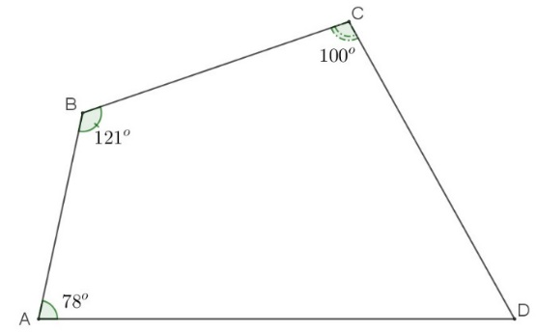

**<#>**

**<$>**

**<$>**

**<$>**

<END>

<NB-COA> Hãy chọn câu sai:

**<$>**Hình bình hành có hai đường chéo bằng nhau là hình chữ nhật.

**<$>**Hình thoi có hai đường chéo bằng nhau là hình vuông.

**<#>**Hình bình hành có một góc vuông là hình vuông.

**<$>**Tứ giác có hai đường chéo bằng nhau và cắt nhau tại trung điểm mỗi đường là hình chữ nhật.

<END>

**II- PHẦN TỰ LUẬN** (3 điểm): Gồm 4 bài.

<NB-W> Thực hiện phép tính

1. 
2. 
3. 

<END>

<NB-W> Tìm  : 

<END>

<NB-W> Một cửa hàng điện máy bán Laptop có giá ban đầu là 15000000 đồng. Để thu hút người mua cửa hàng giảm giá 10% so với giá bán. Anh Nhiên hiện đang là sinh viên nên được giảm thêm 5% so với giá đã giảm. Tính xem anh Nhiên phải trả bao nhiêu tiền?

<END>

<NB-W> Cho  vuông tại A ; trung tuyến AM. Từ M lả  tại D và  tại E .

1. Chứng minh: tứ giác  là hình chữ nhật.
2. Gọi F là điểm đối xứng của điểm M qua điểm E. Chứng minh: tứ giác  là hình thoi.

<END>